日進月歩

令和２年度 NO.１５ 令和２年７月31日
四万十市立中筋中学校 文責 山脇克仁

1学期終了 ちょっと短いけど、さあ！夏休みだ！
はげしく、長い梅雨が明けたかと思えば、信じられないくらいの暑さが続いています。皆さん熱中症にはくれぐれもお気を付けください。
さて、新年度早々、新型コロナ感染症対策のため臨時休校になり、5月11日（月）からの再開、そして、各種イベントや対外的活動も自粛、中止をしなくてはいけない前代未聞の異常事態が続いた1学期も今日（7月31日）で終わります。コロナ感染症は全国的には第２波的な大きな拡大を見せており、夏休み中、２学期以降の学校活動や各種行事がどうなるのかまだ見通しが立たない状況ではありますが、学校としては、授業はもちろんですが、行事等様々な活動にチャレンジし、経験を積むことで人間的に大きく成長すると考えていますので、しっかりとコロナ感染症対策を行ったうえで、やれることはやれる範囲内で粛々とやっていきたいと考えております。
１６人全員の通知表を昨日見させてもらいましたが、１学期間、厳しい環境の中、子どもたちは、授業、部活動、交友関係、様々な行事や家庭学習等、全員が一歩一歩前進している様子がうかがえました。ご家庭でもその成長を認めてやり、励まし、ほめてもらいたいと思います。
明日（8月1日）からは夏休みです。本来なら４２日間あったんですが、短縮され２４日間となりました。さらに、夏休みとはいえ、部活動、補習、運動会の準備等、学校での活動もたくさんあります。県外等に出かけることは難しい状況ですが、短いとはいえ2４日間もある夏休み、様々なことにチャレンジしてもらいたいと思います。
この夏休みの目標は一人一人違うでしょうが、熱中症対策、コロナ感染症対策をしっかり行い、安全で有意義な時間を過ごし、8月25日（火）の2学期始業式には、生き生きとした顔で全員揃うことを願っています。
最後になりましたが、保護者や地域の皆様、いつも子どもたちへの声かけや応援、温かい見守りありがとうございました。
第７４回高知県中学校総合体育大会（７／２２～２５）結果報告
【卓球の部】（会場：高知県民体育館）※団体戦のみで個人戦は行いません
※男子は予選リーグで県立安芸中、三里中に敗れ予選敗退。しかし、３人全員が１ゲームはとる
という頑張りを見せてくれました。女子は、予選リーグで窪川中、附属中に敗れ予選敗退。１
年生たった一人で他中学の３年生に交じって参加した澪さんですが、堂々とした態度で立派で
した。
７月２２日（水） 男子団体戦（中土佐町の上ノ加江中学校と連合チームで参加）
上岡洸太（２年） 田邊文大（２年） 𠮷冨悠真（２年）
７月２３日（木） 女子団体戦（佐賀中学校と連合チームで参加）
笹内澪（１年）
【陸上競技の部】（会場：春野運動公園陸上競技場）
※入賞は２人ですが、予選のある競技すべてが、あと一歩で決勝進出という記録でした。休校等で十分な練習はできていませんが、よく頑張り、ほとんどの生徒が自己ベストを出しています。秋の陸上シーズンに向けて、どこまで記録を伸ばせるか楽しみです。
７月２３日（木） １００ｍH 大家心優（１年） 18’55
１年女子１００ｍ予選 大家心優（１年） 14’75
１００ｍＨ 兵等夏帆（2年） 20’56
男子１１０ｍＨ 大家涼佑（2年） 20’75
男子２００ｍ予選 澁谷龍馬（２年） 25’95
３年女子１００ｍ予選 野中舞菜（３年） 15’24
７月２４日（金） 女子砲丸投 大野菜央（３年） ７ｍ１９（11位）
２年１００m予選 澁谷龍馬（２年） 12’63
女子４００mリレー予選 野中、大家、兵等、古賀 58’75
７月２５日（土） 女子４種競技 古賀柑菜（２年） 1217点（5位入賞）
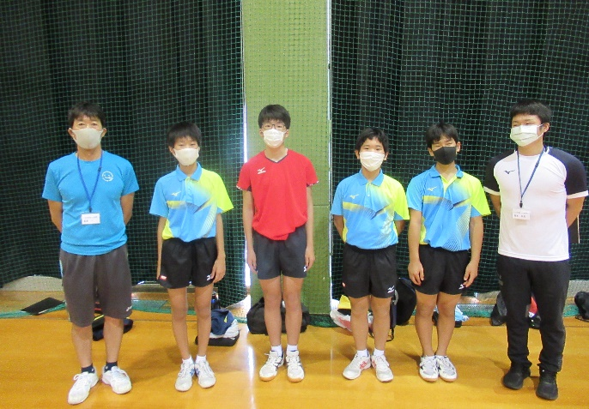
女子１５００ｍ 小谷らら（２年） 5’53”38（8位入賞）
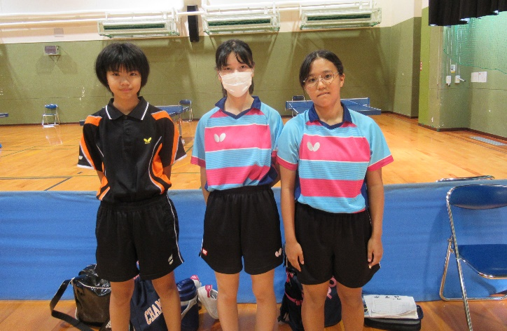

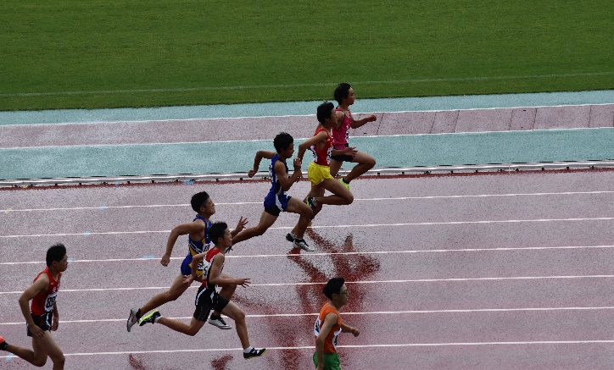
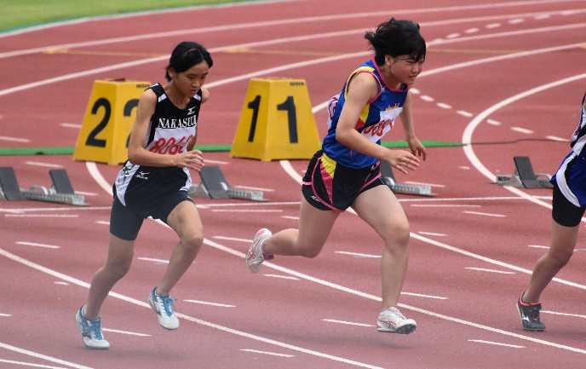

※保護者の皆様、応援が禁止されていたにもかかわらず、早朝からの送迎ありがとうございました。

夏休み中（8/1～24）の主な行事等

8月 6日（木） 第2回PTA役員会（１９：００～中筋小学校）
8日（土） 全日本通信陸上高知大会（春野陸上競技場）
9日（日） 〃
※この大会は保護者の応援も条件付きでできます。詳細は顧問から連絡します。
8日（土）～１６日（日）
学校閉庁 ※緊急の場合は担任、校長・教頭等へ直接ご連絡ください。
23日（日） 愛校作業（７：３０作業スタート）
25日（火） 始業式

＜陸上部・卓球部練習日> ７：３０～９：３０
8月1日（土）、3日（月）～7日（金）、8月17日（月）～23日（金） 8月24日（月）

＜加力補習＞ ①９：３０～１０：１０ ②１０：２０～１１：００
8月17日（月）～21日（金）
※1、2年生は宿題学習 ※3年生は入試に向けた学習

＜運動会応援練習＞ １１：００～１２：３０（加力補習終了後）
８月17日（月）～21日（金）

